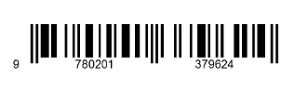

Накладная № 110627 от 10.03.2023

Поставщик: Склад пиломатериалов

Покупатель: Мебельный магазин

Адрес доставки: Мебельный магазин

|  |  |  |  |  |
| --- | --- | --- | --- | --- |
| № | Товар | Количество | Цена | Сумма |
| 1 | Доска 20/150 | 90 | 385 | 34650 |
| 2 | Брус 40/40 | 100 | 450 | 45000 |
| 3 | Рейка 20/20 | 56 | 215 | 12040 |
|  |  |  |  |  |

Итого: 91690

Всего наименований 3, на сумму 91690

Сумма прописными:

Отпустил______________________________Получил_________________________________